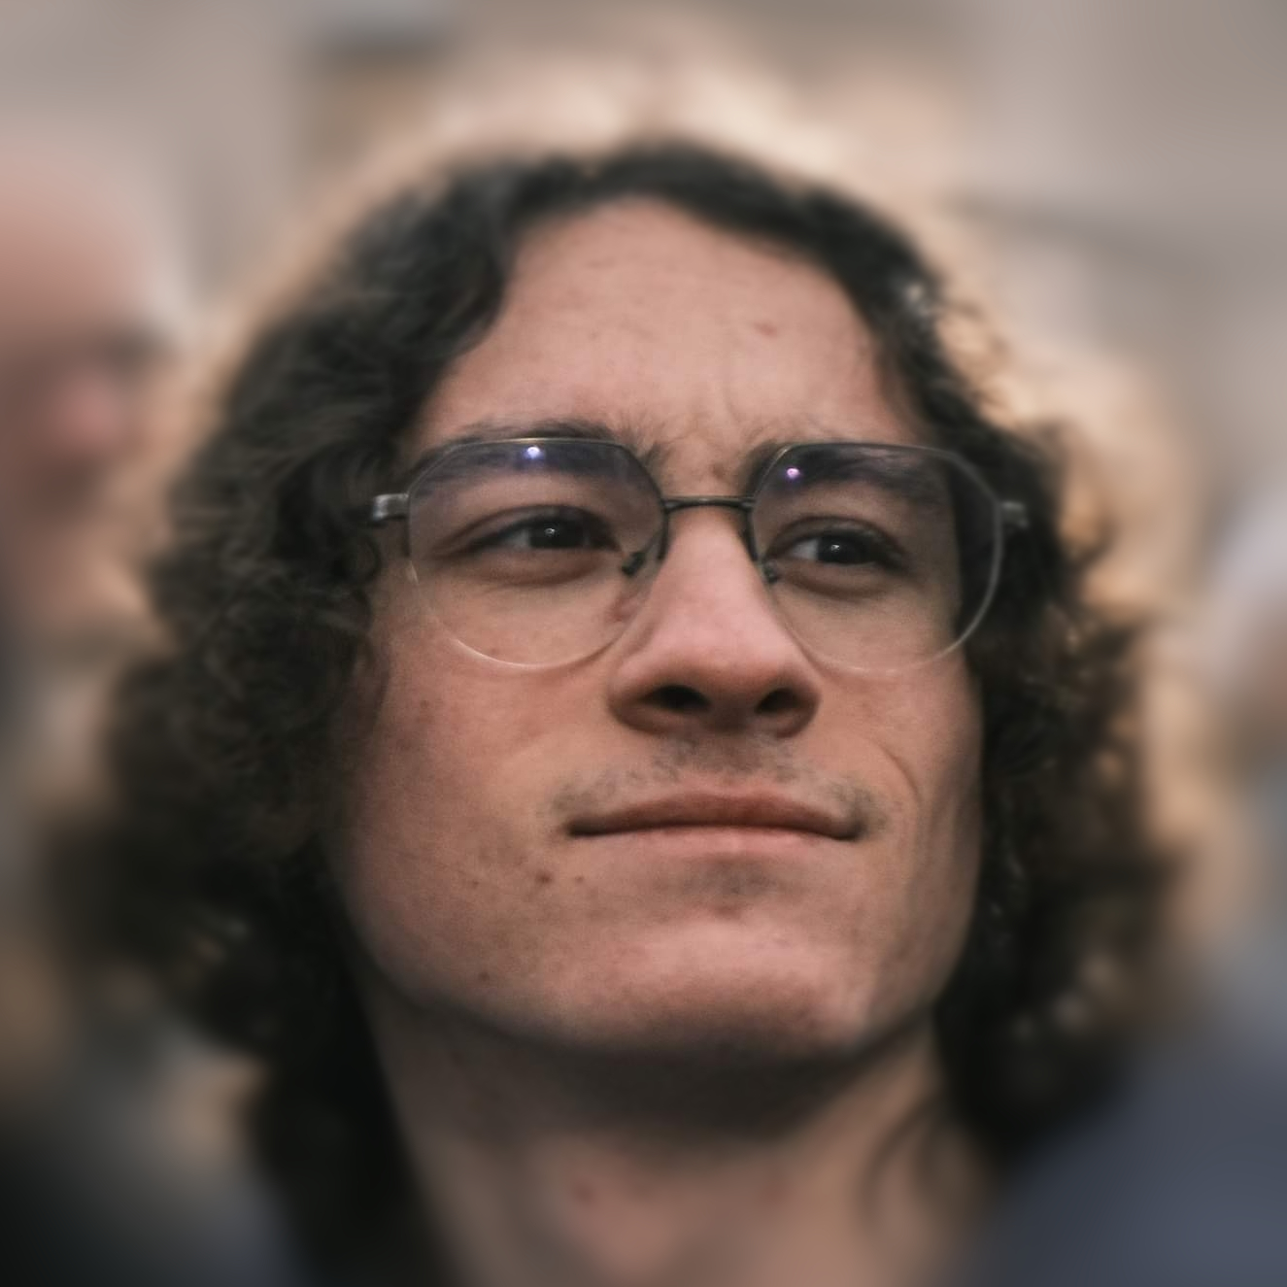 | Stéfan OUMANSOUR  Développeur  Lyon, France  +33 6 95 64 26 91  oumansour.stefan@gmail.com

Je suis un développeur passionné et rigoureux actuellement en recherche d’une alternance pour Janvier 2026. J’ai travaillé sur beaucoup de projets différents, notamment en rapport avec les jeux vidéos, les langages de programmation et le développement web. Je suis quelqu’un d’autonome, d’enthousiaste et de curieux, qui aime apprendre de nouvelles choses et travailler sur des projets complexes en équipe. J’aime concevoir des logiciels performants, intuitifs et satisfaisants à utiliser, tout en ayant en tête la qualité et la maintenabilité du code.

EXPÉRIENCES PROFESSIONNELLES
Développeur de moteur de jeu vidéo, Fomenko | Mars 2024 – Juillet 2025
Développement d’un moteur de jeu vidéo, moteur de rendu et éditeur en C++, OpenGL et Metal chez Fomenko. Implémentation de shadow maps en cascade, SSAO, système de matériaux, API d’abstraction graphique, framework d’UI, outils divers pour artistes.

Logiciel de visualisation d’animation 3D | Mai 2022
Développement d’un logiciel de démo avec OpenGL pour le langage de programmation Jai. Ce logiciel est fourni avec le compilateur Jai, qui est un langage pensé pour le jeu vidéo développé par Jonathan Blow, le créateur des jeux vidéos The Witness et Braid.

PROJETS
Vk-Engine | 2024 - présent
Moteur de jeu avec un moteur de rendu en Vulkan, un système d’entités, un système d’assets et un éditeur.

Langage de programmation | 2024 - présent
Développement d’un langage de programmation complet.

Gizmo | 2024
Librairie d’édition de transformations 3D.

Jeu de pong en ligne | 2023
Projet de groupe (école 42). Implémentation d’un jeu pong et d’un chat en ligne avec VueJS, websocket et NestJS en Typescript.

Cubed | 2023
Recréation du jeu vidéo Minecraft en Jai avec OpenGL. Projet dans lequel j’ai implémenté une génération de terrain basée sur le même fonctionnement que le jeu original, et divers outils avec la librairie ImGui.

FORMATION
École 42 Lyon, France | 2021 - 2026
Expert en architecture informatique

Lycée Colbert, Tourcoing, France | 2018 - 2020
Bac S option Sciences de l’Ingénieur mention très bien

COMPÉTENCES
C++, C#, C, x86 Assembly, Python, Typescript, Javascript
Vulkan, DirectX 11/12, OpenGL, Metal, Unity, Unreal, Git
Français, Anglais

LIENS

GitHub https://github.com/ostef

Portfolio https://ostef.github.io/

Linkedin https://www.linkedin.com/in/stefan-oumansour/

